テクスチャの表示品質とパフォーマンスについてのコメント

Microsoft の Xbox™ ビデオゲームシステムは、コンソールとしてはメモリを大量に搭載していますが、いかに多くのメモリがあっても、ゲームを開発するときにはもっと欲しいと思うものです。同様に、Xbox の利用可能メモリ帯域幅は非常に高くなっていますが、それら全部を使い切った上でさらにそれ以上の帯域幅が必要に感じられる可能性は間違いなくあります。そのため、大規模なデータ構造をできる限り圧縮することが非常に重要になってきます。そして、圧縮すべきもののリストの先頭に挙げられるものはテクスチャでしょう。Xbox は、テクスチャを圧縮するための方法を複数用意しており、これらはそれぞれ圧縮度や 8888 テクスチャとの相対表示品質に違いを持っています。本稿の目的は、読者にテクスチャの圧縮方法とそのトレードオフを理解していただくことにあります。
テクスチャの圧縮方法の1つは、パレット化です。パレット化テクスチャは、テクスチャあたり 256 色以内であれば、劣化なしで 4:1 の比率で圧縮できますが、256 色を越える場合には、256 色への変換のために表示品質が低下します。また、複数のパレット化テクスチャを同時に使う場合、特に同時に複数のパレットがアクティブになっている場合には、システムが1 クロックあたり最高 8 個のパレット化テクセルを圧縮解除できるだけのリソースしか持っていない上に、それらのリソースを同時にアクティブになっているすべてのパレット、パレット化テクスチャの間で分割しなければなりませんので、パフォーマンスの低下も見られます。
これよりも少ない数のカラーコンポーネントを使った圧縮手段もあります。たとえば、ライトマップは、1 テクセルあたり 8 ビットだけしか使わないインテンシティテクスチャとして格納できます。
テクセルあたりのビット数を減らした圧縮方法もあります。たとえば、4444 テクスチャや 565 テクスチャは、8888 テクスチャと比べて、メモリ フットプリントとメモリ帯域幅が半分で済みます。この方法ではカラーコンポーネントから無差別にビットを取り除いていきますので、パレット化や DirectX テクスチャ圧縮といったより分析的な圧縮方法と比べて効果が上がらないことが多くなりますが、他の方式とは異なり、個々のテクセルの色が隣り合うテクセルの色にまったく依存しない分、役に立つことがあります。
最後に、テクスチャは DirectX テクスチャ圧縮によって圧縮することができます。本稿が主に取り上げていくのは、この方式です。DirectX テクスチャ圧縮フォーマットは 5 種類あり、詳細は Microsoft® DirectX® 8 のヘルプファイルに書かれていますが、本稿の目的のためには、次のように単純に要約することができるでしょう。
5 種類の DirectX テクスチャ圧縮フォーマットは、どれも 4×4 ブロックでテクセルを圧縮し、どれも同じ方法で色を圧縮します (ただし、透過 DXT1 の場合だけは少し異なります) 。個々のブロックには 2 個の 16 ビットアンカーカラーが指定されます。これら 2 個のアンカーカラーの間の 1/3、2/3 の位置（線形補間による） にあと 2 つの色があるものと見なします。これで、ブロック内の 4 色を指定できます (アンカーカラーは 16 ビットですが、補間された色は、32 ビット精度で計算されます) 。ブロック内の 16 個のテクセルのためにそれぞれ 2 ビットの領域を持つ 16 エントリのテーブルがあり、これによって個々のテクセルのために 4 種類の色のなかのどれかを選択します。つまり、すべての DirectX テクスチャ圧縮フォーマットにおいて、メモリ内のカラー情報のサイズは、テクセルあたり正味 4 ビットです (テーブルとアンカーカラーのみで、アルファを無視して計算した場合) 。
アルファは、フォーマットごとに異なります。DXT1 は、透明かどうかだけをサポートし、半透明かどうかを管理しません。つまり、実質的にアルファは 1 ビットだけです。透過性は、個々の 4×4 DXT1 ブロックごとに独立に有効/無効にすることができます。透過性は、第 1 のアンカーカラーが第 2 のアンカーカラーよりも大きければ無効になり (つまり、ブロックは不透明ピクセルのみになり) 、そうでなければ有効になります。DXT1 で透過性を有効にすると、ブロックで使える非透明色は 3 種類だけになります。すなわち、2 つのアンカーカラーとその中間の色です。第 4 のカラーインデックスは透明色を選択するために使われます。透明色は、常に (0,0,0,0) です (これは、アルファをあらかじめ乗算した形のものが透明ピクセルであると考えればよいでしょう) 。透明色を表すために第 4 の色を使えるのは DXT1 だけです。他のフォーマットは常に 4 種類の色をサポートし、アルファを別個に指定します。
DXT2 と DXT3 は、1 テクセルあたり 4 ビットの明示的なアルファを格納します (両者の違いは、DXT2 がアルファ乗算済みのカラーデータを格納するのに対し、DXT3 は乗算前のカラーデータを格納していることだとドキュメントされています。しかし、Xbox では、DXT2 と DXT3 の間に差はなく、DXT4 と DXT5 の間にも差はありません) 。DXT4 と DXT5 は、2 個の 8 ビット アルファ アンカー値を使い、その間に 6 個の線形補間されたアルファ値を想定し (色と同様) 、16 個の 3 ビットエントリを持つテーブルによって、8 種類の値のなかから各テクセルのアルファ値を指定します。
DXT1 アルファには、実質的にサイズ面でのコストはありません (ただし、4種類の色のなかの1つを失うことになりますが) 。DXT2-5 では、アルファのためにテクセルあたり 4 ビットのサイズ コストがかかります。そのため、テクセルあたりのサイズ (カラーとアルファの両方) は、DXT1 で 4 ビット、DXT2-5 で 8ビットになります。
最初は、DirectX テクスチャ圧縮は使い物にならないと感じられるかもしれません。16 テクセルで 4 色しか使えないということは、75% の色を失うということになります。しかし、実際に使ってみると、この方式は非常に多くのテクスチャでうまく機能します。たとえば、DirectX テクスチャ圧縮は法線マップの格納には向きません (この場合は、パレット化テクスチャの方がはるかによい結果が得られるでしょう) が、その他のケースでは DirectX テクスチャ圧縮は非常によく機能します。そして、帯域幅、メモリフットプリントの節約効果の大きさを考えるなら、DirectX テクスチャ圧縮は主力のテクスチャフォーマットたり得ますし、そうすべきでしょう。特に、アーティストが圧縮効果の高いアートワークを心がけている場合には、大きな効果が得られます。アルファを意識しなくても済む場合には、DXT1 は、他のどの方式よりも高いフットプリント、帯域幅節約効果を発揮します。
しかし、DirectX テクスチャ圧縮には、表示品質に関連して重要なディティールがもう 1 つあります。すべてのDirectX テクスチャ圧縮フォーマットは、同じフォーマットで圧縮された色を格納しますが、同じフォーマットで色を圧縮解除するとは限らないのです。
DXT2-5 は、8888 フォーマットに圧縮解除し、4:1 の圧縮効果を実現します。表示品質という観点からは、これらのフォーマットが優れています。しかし、圧縮解除はテクセルがテクスチャキャッシュに格納される過程で行われますので、DXT2-5 フォーマットはテクスチャキャッシュ内で大量のスペースを消費します。テクスチャキャッシュは 8KB しかありませんので、そのスペースは非常に高くつきます。
それに対し、DXT1 は、1555 フォーマットに圧縮解除されるように実装されてきました (アルファを取り除けば 565 にできるはずだと思われるかもしれませんが、テクスチャキャッシュ内ではすべてのブロックが同じフォーマットでなければならず、DXT1 ではブロックごとにアルファを選択できますので、圧縮解除後のテクスチャフォーマットは、アルファを含んでいなければなりません)。他のDirectX テクスチャ圧縮フォーマットと同様に、この方法は、4:1 の圧縮率を実現できます (8888 フォーマットに対する実際の圧縮率は 8:1 になりますが、圧縮解除後のフォーマットは 8888 ではなく、1555 ですので、4:1 と言っています。私にはこの比較基準は適正だとは思えません。そうしたければ、8:1 と考えてもよいでしょう。いずれにしても、結果は同じです) 。しかし、圧縮後のフォーマットと圧縮解除後のフォーマットは、ともに他の DirectX テクスチャ圧縮フォーマットの半分になります。メモリのフットプリント、テクスチャのフットプリント、帯域幅という点では、このフォーマットが優れています。
残念ながら、DXT1 の圧縮解除後の 16 ビットの情報は、表示品質という点では見劣りがします。マッハバンドなどの不自然な表示効果が現れることさえあります。これらの不自然な効果は、現在出荷されている NVIDIA ハードウェアの評価記事でも言及されるほど目立ちます。だからといって、DXT1 がまったく使いものにならないというわけではありませんが、DXT1 を使ってもよいテクスチャの数は限られてくることになるでしょう。幸い、この問題は、Xbox GPU によって部分的に解決されます (このフィックスは、Alpha-2 XDK には含まれていません)。
Xbox DXT1 フィックスは、次のような仕組みになっています。Xbox GPU では、レンダリング ターゲットが 16bpp なら、当然ながら、DXT1 は16ビットテクセルでテクスチャ キャッシュに圧縮解除されます。しかし、レンダリング ターゲットが 32bpp なら、DXT1 テクスチャが 16 ビット フォーマットに圧縮解除されることは変わらないものの、圧縮解除時にエンコーディング/デコーディングテクニックを使って若干のノイズをかけ、16ビット化による不自然な表示効果を最小限に抑えるのです。これは、完璧な解決方法ではありません。この操作はスクリーン空間ではなく、テクスチャ空間で行われますので、テクスチャを縮小するとエイリアシングが発生する可能性がありますし、テクスチャを拡大するとノイズが目に付くようになることがあります。しかし、この方法は、多くの状況でかなりの効果を上げます。次の例を見てください。
まず、次に示すのは、微妙なグラデーションを持つ 24bpp のテクスチャです。

次に、このイメージを DXT1 で圧縮し (S3TC ツールを使って) 、16 bpp に圧縮解除します。

マッハバンドが現れています。
最後に、同じイメージを DXT1 で圧縮し、Xbox DXT1 ノイズフィックスで圧縮解除します。

マッハバンドが完全になくなっていることに注意してください。
同じく、次に示すのは、24ビット テクスチャです。

そして、次に示すのは、DXT1 圧縮をかけてから、Xbox DXT1 フィックスを使って圧縮解除したものです。

ここからもおわかりいただけるように、Xbox DXT1 フィックスには、かなりの効果があります。もちろん、ノイズの効果のなかには、トライアングルが傾いたり動いたりしたときでなければ目に見えないものが含まれていますが、ここまでのテストの結果は有望であり、動いているサーフェスでも、不自然な表示効果はほとんど現れません。読者のテクスチャに対する DXT1 フィックスの効果を確かめたい読者は、24 ビット .tga ファイルの形式で xboxds@xbox.com にテクスチャを送ってください。DXT1 圧縮をかけ、ノイズフィックスを使って 16 ビットテクスチャに圧縮解除したものを送り返します。
このフィックスは、いつもかならず効果を発揮するわけではありません。ノイズが目に見えてしまうことがときどきあります。ほとんどの場合、ノイズによる不自然な表示効果はあまり目立ちませんが、例外はあります。たとえば、ほぼ一定の色で塗られた大きな領域では、付加したノイズが許容範囲を越えて目立つことがあります。また、コンスタント u または v のスライスに沿って 3D テクスチャをサンプリングしたときには、u、v のみで p (第3のスケーリングされるテクスチャ座標) 方向にはノイズが付加されないために、ノイズによる不自然な表示効果が目立つことがあります。たとえば、24 ビット 3D テクスチャに対するコンスタント v スライスについて考えてみましょう。
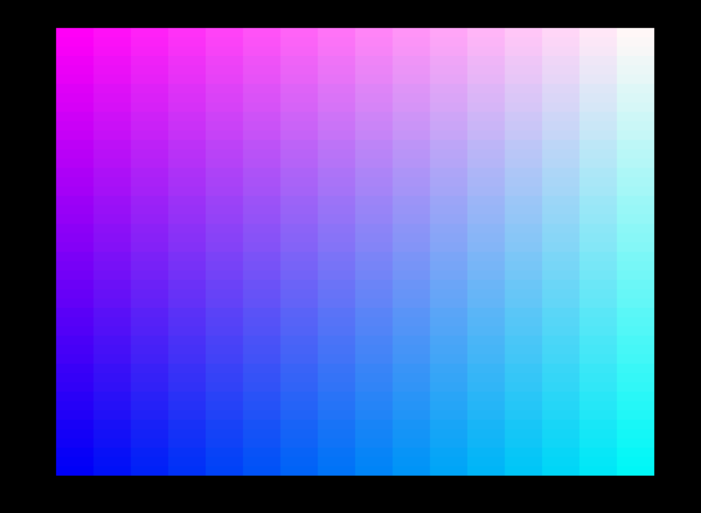
DXT1 圧縮をかけ、ノイズフィックスで圧縮解除すると、付加されたノイズが不自然な表示効果を残していることがわかります。
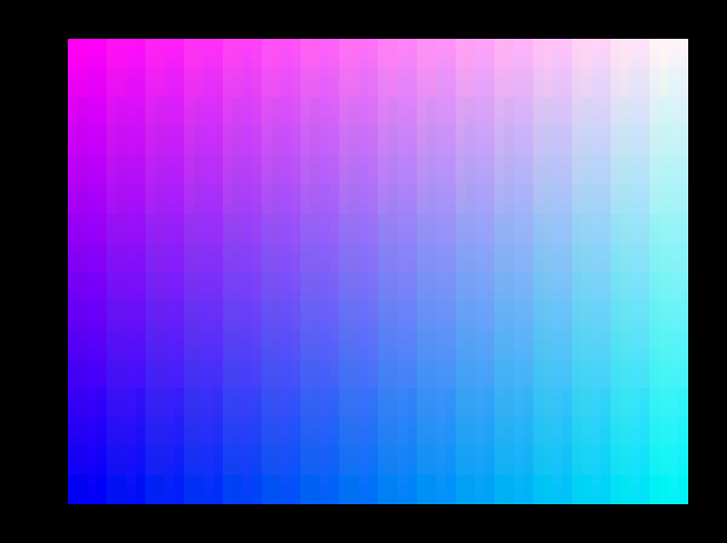
幸い、この例のようにノイズを無効にしてストレートに 16 ビット圧縮解除をしたいときには、そうすることができます。しかし、ノイズを有効にしたり無効にしたりするたびに、グラフィックス パイプラインがフラッシュされます (プッシュ バッファ全体ではなく、ハードウェア パイプラインに含まれている部分だけ) ので、切り替えはあまり頻繁に行うべきではありません。もちろん、これは 32 ビット レンダリング ターゲットだけの問題です。
全般に、フィックスはいつも役に立つわけではありませんが、フィックスがないときよりも DXT1 を使える状況を増やすことは間違いありません。次の 24 ビットテストパターンを見てください。
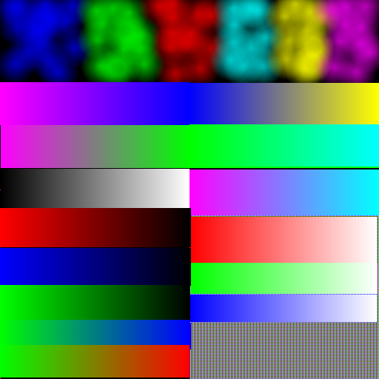
次に示すのは、同じテストパターンに DXT1 圧縮をかけ、フィックスを使って圧縮解除したものです。
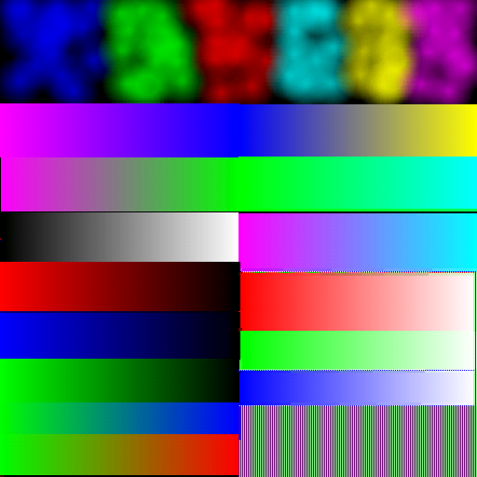
テストパターンの右下の部分は、正しく再現されていません (DirextX テクスチャ圧縮は、非常に細かいテクスチャコンポーネントでは、苦戦を強いられます) が、残りの部分は元のイメージをよく保っています。
なお、以上のテクスチャは、実験してみたい読者のためにダウンロードできるようになっています (BetaPlace の Images.zip) 。
もちろん、このフィックスを実装しているハードウェアはまだ存在していませんので、さまざまなテクスチャでこのフィックスがどの程度うまく機能するかを正確に見極められるのは、まだ先の話です。しかし、DXT1 は Xbox で広く使えるはずであり、アルファのないテクスチャではまず試してみるべきオプションだと言うことはできるでしょう。次善のオプションは、DXT2-5 及びパレット化テクスチャで、未圧縮テクスチャ (カラーコンポーネント数や色あたりビット数を減らしたものも含む) は、最後の手段とすべきです。
Xbox DXT1 フィックスが役に立つことは間違いありませんが、DXT1 を 32 ビット テクセルに圧縮解除するオプションもあればさらによかったところです。このオプションがあれば、いくつかのテクスチャの表示品質はかなり上がり、DXT1 の利用価値はさらに上がっていたはずです。もちろん、他の DirectX テクスチャ圧縮フォーマットを使えば 32 ビット テクセルは得られますが、これらのフォーマットのサイズは DXT1 の倍なので、DXT1 と比べてメモリ フットプリント、帯域幅のコストがかかります (それでも、未圧縮テクスチャと比べればはるかに魅力的ですが) 。ですから、32 ビット DXT1 オプションがあれば本当によかったところですが、そのようなオプションはありませんので、手元にあるオプションを使って仕事をしなければなりません。しかし、16 ビット ノイズ フィックスが追加されて、このオプションもそれほど悪いものではなくなっています。

